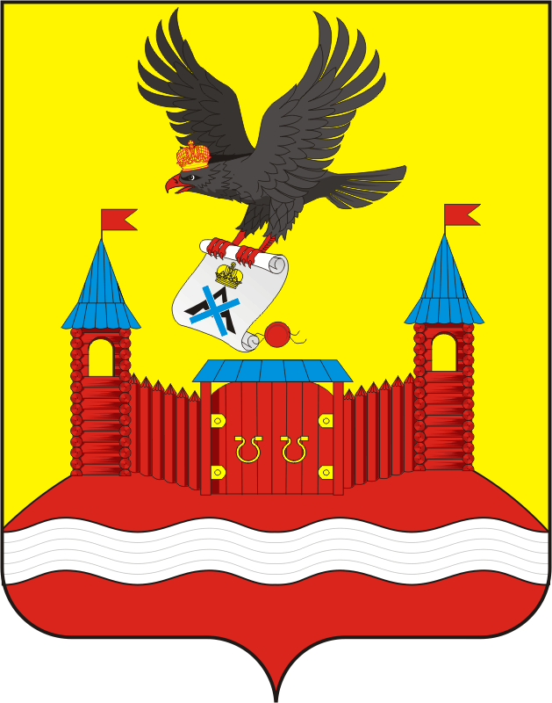

администрация НОвОчЕрКассКого сельсовета Саракташского района Оренбургской области

П Р О Т О К О Л
Публичных слушаний в администрации Новочеркасского сельсовета

с. Новочеркасск  Конференц - зал здания администрации Новочеркасского сельсовета |  |  | 09.12.2022 года  17.30 часов
Председательствовал | - | Суюндуков Н.Ф. - глава муниципального образования Новочеркасский сельсовет
Секретарь  публичных слушаний | - | Золотых Надежда Анатольевна, специалист администрации Новочеркасского сельсовета
Присутствовало приглашенных | - | 11 человек

Публичные слушания назначены постановлением администрации Новочеркасского сельсовета Саракташского района Оренбургской области от 25.11.2022 № 77-п

ПОВЕСТКА ДНЯ:

1. Об обсуждении проекта решения Совета депутатов Новочеркасского сельсовета «О бюджете муниципального образования Новочеркасский сельсовет Саракташского района Оренбургской области на 2023 год и на плановый период 2024 и 2025 годы».

Докладчик | - |  | Суюндуков Н.Ф. - глава муниципального образования Новочеркасский сельсовет
СЛУШАЛИ: |  | Суюндукова Нура Фаткулбаяновича - главу муниципального образования Новочеркасский сельсовет
Дал разъяснения статьи 28 Федерального закона от 06.10.2003 № 131-ФЗ "Об общих принципах организации местного самоуправления в Российской Федерации" и Положения об организации и проведении публичных слушаний или общественных обсуждений в муниципальном образовании Новочеркасский сельсовет Саракташского района Оренбургской области, утвержденным решением Совета депутатов муниципального образования Новочеркасский сельсовет Саракташского района Оренбургской области от 31.03.2021 № 41. И пояснил суть вопроса.
Бюджет муниципального образования формируется из доходной и расходной части. Доходная часть состоит из налоговых и неналоговых доходов и безвозмездных поступлений. Были пояснены суммы и ставки налогов, формирующие доходную часть бюджета.
Дано разъяснение, что для создания условий для обеспечения устойчивого роста экономики и повышения эффективности управления в муниципальном образовании все расходы в 2023 году будут осуществляться строго по муниципальной программе «Реализация муниципальной политики на территории муниципального образования Новочеркасский сельсовет Саракташского района Оренбургской области на 2023-2030 годы»
За время проведения публичных слушаний предложений и замечаний от участников публичных слушаний по обсуждаемым вопросам не поступило.

Предложено голосовать за одобрение проекта «О бюджете муниципального образования Новочеркасский сельсовет Саракташского района Оренбургской области на 2023 год и на плановый период 2024 и 2025 годы».

Голосование: | За – 11  Против – 0  Воздержалось – 0

РЕШИЛИ:
1. Подготовить заключение о результатах публичных слушаний.

Председатель собрания |  | Н.Ф. Суюндуков
Секретарь  публичных слушаний |  | Н.А. Золотых

